**Documento de Projeto de Software**

# Histórico de revisões do Documento

|  |  |  |  |
| --- | --- | --- | --- |
| **Versão (XX.YY)** | **Data (DD/MMM/YYYY)** | **Autor** | **Descrição** |
| 1.0 | 24/01/2020 | Gabriel Melegaro | Levantamento de Requisitos |
|  |  |  |  |
|  |  |  |  |

**Índice**

1. INTRODUÇÃO 4
   1. PROPÓSITO DO DOCUMENTO DE REQUISITOS 4
   2. PÚBLICO ALVO 4
2. DESCRIÇÃO GERAL DO PRODUTO 5
   1. SITUAÇÃO ATUAL 5
   2. ESCOPO 5
   3. ATORES 6
   4. PREMISSAS 6
3. REQUISITOS 7
   1. REQUISITOS FUNCIONAIS 7
   2. REQUISITOS NÃO FUNCIONAIS 7
   3. REGRAS DE NEGÓCIO 8
   4. RESTRIÇÕES DE HARDWARE 8
   5. RESTRIÇÕES DE SOFTWARE 8
   6. IDENTIFICAÇÃO DOS CASOS DE USO 8
   7. DIAGRAMA DE CASOS DE USO 10
   8. DIAGRAMA DE CLASSES 11
4. PROTÓTIPOS DE INTERFACE DE USUÁRIO 12
5. APROVAÇÃO 13

# Introdução

## Propósito do Documento de Requisitos

Esse documento tem o objetivo de detalhar os requisitos dos usuários que deverão ser atendidos pelo sistema a ser construído nesse projeto. Ele servirá como base para a construção do sistema por parte dos programadores.

Aqui estará presente uma descrição detalhada das funções do produto, de suas interfaces e do comportamento esperado do sistema.

## Público Alvo

Este documento destina-se aos arquitetos de software, engenheiros de software testadores e usuários classificados como usuários fornecedores.

# Descrição Geral do Produto

## Situação Atual

## Escopo

|  |  |  |
| --- | --- | --- |
| **Nº** | **Módulo** | **Descrição** |
| 1 | Mobile | Será desenvolvido um sistema mobile no qual o usuário poderá obter mais informações dos pacotes. |
| 2 | Sistema Web | Será desenvolvido um sistema web capaz de gerenciar as informações do aplicativo,somente o administrador terá acesso. |
| 3 | API | Será desenvolvido uma api que fará a integração entre o front-end e o aplicativo mobile. |

## Atores

|  |  |  |
| --- | --- | --- |
| **Nº** | **Ator** | **Definição e Privilégio de Acesso e Segurança** |
|  | *Administrador* | *Responsável por gerenciar as informações do sistema, poderá cadastrar pacotes, atualizar pacotes e inativar pacotes.* |
|  | *Usuario/Cliente* | *Terá acesso ao aplicativo mobile e poderá visualizar os pacotes, obter mais informações do pacote e ligar ou enviar um e-mail para a agência.* |

## Premissas

## Servidor de hospedagem Asp.net – Api/Front End

## Conta na Play Store

# Requisitos

## Requisitos Funcionais

|  |  |  |  |  |
| --- | --- | --- | --- | --- |
| **ID** | **Descrição** |  | | **Plataforma** |
| RF001 | Listar Pacotes | | Web/App | |
| RF002 | Efetuar Login | | Web | |
| RF003 | Cadastrar Pacote | | Web | |
| RF004 | Atualizar Pacote | | Web | |
| RF005 | Buscar Pacote | | Web/App | |
| RF006 | Alterar Status(Ativo/Inativo) | | Web | |
| RF007 | Enviar Email | | Web | |
| RF008 | Ligar | | App | |

## Requisitos Não Funcionais

|  |  |  |
| --- | --- | --- |
| **ID** | **Descrição** | **Categoria** |
| RNF001 | Identidade Visual | Usabilidade |
| RNF002 | Senha deve ter 8 Caracteres | Segurança |
|  |  |  |
|  |  |  |

1. **Regras de Negócio**

|  |  |  |
| --- | --- | --- |
| **ID** | **Nome** | **Descrição** |
| RN001 | Somente Pacotes Ativos | Somente os pacotes ativos devem ser exibidos no App |
| RN002 | Somente Administradores tem Acesso | Somente os Administradores terão acesso ao sistema web |

* 1. **Restrições de Hardware**

|  |  |
| --- | --- |
| **Nº** | **Descrição** |
|  | Dispositivo com no minimo 512mb de memória ram |
|  | Espaço minimo de 50mb de memória interna |
|  | Dispositivo deve conter acesso a Internet |

* 1. **Restrições de Software**

|  |  |
| --- | --- |
| **Nº** | **Descrição** |
|  | Dispositivo deve conter o sistema Android |

* 1. **Identificação dos Casos de Uso**

|  |  |  |
| --- | --- | --- |
| **ID** | **Caso de Uso** | **Descrição** |
| UC001 | *Efetuar Login* | *O Administrador deverá informar o e-mail e senha para efetuar o login no sistema.* |
| UC002 | *Listar Pacotes* | *O Administrador deve ir visualizar todos os pacotes em uma tabela na qual irá mostrar a imagem, nome, país e os botões de alterar status, alterar ofertas e editar.* |
| UC003 | *Cadastrar Pacotes* | *O Administrador irá cadastrar os pacotes com a url da imagem, data de inicio e fim, nome, país descrição do pacote, status(ativo/inativo), oferta(sim/nao).* |
| UC004 | *Efetuar Logout* | *Caso o usuário esteja logado no sistema web o mesmo poderá efetuar o login.* |
| UC005 | *Alterar Status* | *O Administrador poderá alterar o status do pacote de forma simples na listagem dos pacotes no sistema web.* |
| UC006 | *Alterar Oferta* | *O Administrador poderá alterar a oferta do pacote de forma simples na listagem dos pacotes no sistema.* |
|  |  | *Web* |
| UC007 | *Editar Pacote* | *O Administrador irá ser direcionado para a página na qual onde poderá atualizar as informações do pacote.* |
| UC008 | *Listar Pacotes* | *O Usuário irá visualiza todos os pacotes no app.* |
| UC009 | *Selecionar Pacotes* | *Ao clicar em um pacote o usuário terá acesso aos detalhes de um pacote* |
| UC010 | *Ligar Agência* | *O Usuário poderá clicar em um botão e o mesmo irá ligar para um telefone pré-definido.* |
| UC011 | *Enviar Email* | *O Usuário poderá clicar em um botão e o mesmo irá abrir o e-mail com o campo para ser preenchido com um e-mail pré-definido.* |

* 1. **Diagrama de Casos de Uso**

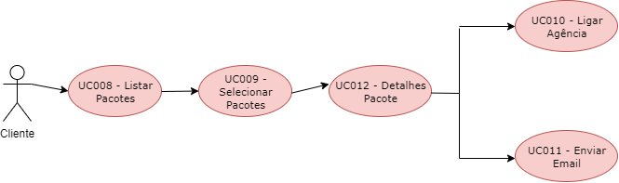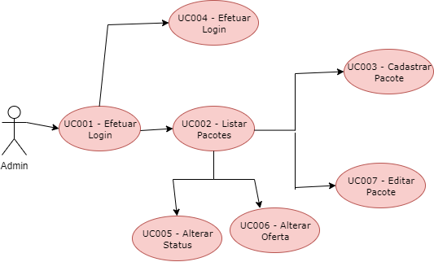

* 1. **Diagrama de Classes**

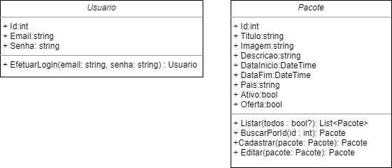

1. **Protótipos de Interface de Usuário**

**Aprovadores**

|  |  |
| --- | --- |
| Fernando Henrique | Analista de Sistemas |
| Gabriel Ramos | Cliente responsável pelo projeto |